OBJAVA ZA MEDIJE

U HRVATSKOJ AKADEMIJI ZNANOSTI I UMJETNOSTI PREDSTAVLJENA KNJIGA METANEUROBIOLOGIJA SMRTI
PROF. DR. SC. NIKE ZURAKA

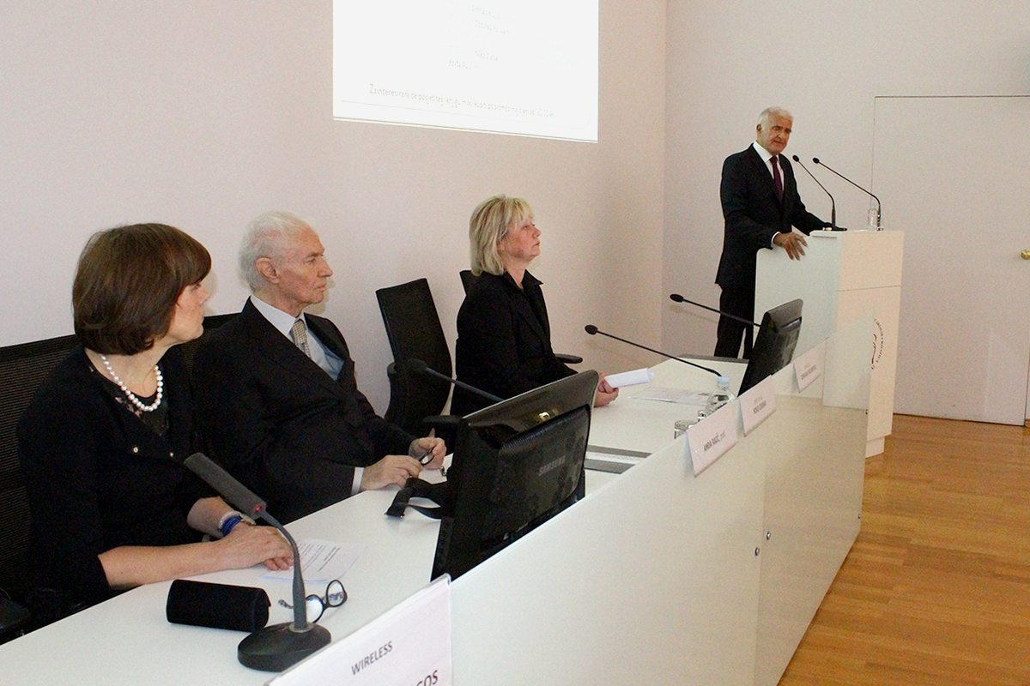

Zagreb, 15. studenog 2016. – U Knjižnici Hrvatske akademije znanosti i umjetnosti u utorak 15. studenog predstavljena je knjiga Metaneurobiologija smrti autora prof. dr. sc. Nike Zuraka, istaknutog hrvatskog neurologa, umirovljenog profesora i bivšeg dekana Medicinskog fakulteta Sveučilišta u Zagrebu i člana Papinske akademije za život objavljena u izdanju Medicinske naklade. U knjizi autor polazi od tvrdnje da je smrt aktivni, fiziološki proces i da kao svi drugi fiziološki procesi ima svoju patofiziologiju i temeljem toga piše o iznenadnoj smrti, iznenadnoj dojenačkoj smrti, sinkopi, općoj anesteziji te raspravlja i o problematici geneze svijesti i odnosa uma i tijela. Također identificira genetski mehanizam smrti u produljenoj moždini i tako dokazanu teoriju o programiranoj smrti stanica primjenjuje na smrt organizma u cijelosti. Kako je istaknuo predsjednik HAZU akademik Zvonko Kusić, radi se o hrabroj hipotezi koja pokušava objasniti slučajeve iznenadne smrti mijenjajući dosadašnju paradigmu objašnjavanja tih fenomena. Prema riječima prof. dr. sc. Zdravke Poljaković, v. d. predstojnice Klinike za neurologiju KBC-a Zagreb, knjiga Metaneurobiologija smrti hrabra je i revolucionarna jer objašnjava smrt kao jedno od najtežih pitanja, dok je prof. dr. sc. Niko Zurak kazao da se radi o tezama koje je teško prihvatiti, posebno tezu da u čovjeku postoji struktura u kojoj je genetski programirana njegova smrt. „Činjenica da svih sto milijardi neurona mozga živi još pet minuta nakon prestanka srčane akcije ne može se objasniti anoksično-ishemijskim mehanizmom smrti. Alternativno rješenje je u tumačenju brzine nastupa iznenadne smrti pri punoj svijesti. Trenutni raspad neuralne mreže moguće je tumačiti jedino bioelektičkom katastrofom koju smo nazvali anihilacijom, a pretpostavljamo da se njen epicentar mora nalaziti u jedinoj neuralnoj strukturi koja je povezana s čitavom neuronskom mrežom“, rekao je prof. dr. sc. Niko Zurak.

Marijan Lipovac
Ured za odnose s javnošću i medije HAZU

